新 书 推 荐

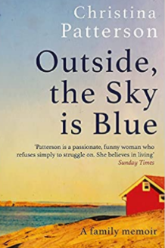
中文书名：《外面，天空是蓝色的：家庭回忆录》
英文书名：Outside, the Sky is Blue: A Family Memoir
作 者：Christina Patterson
出 版 社：Orion Publishing
代理公司：Conville & Walsh /ANA/Susan Xia
出版时间：2022年2月
代理地区：中国大陆、台湾
页 数：400页
审读资料：电子稿
类 型：传记回忆录

内容简介：

《外面，天空是蓝色的》是美丽的，令人心碎的，同时也是一本快乐的回忆录，涉及成长，与精神病和癌症共存，拥有和失去家庭的意义，以及孤单一人后生命中所余留的东西。
当克里斯蒂娜·帕特森的哥哥汤姆突然去世后，她面临着清理他住所的艰难任务。汤姆一直是珍藏家庭宝物和记忆的人，但现在克里斯蒂娜不得不一盒接一盒地筛选信件、文件、照片和物品，不仅是汤姆的，还有他们的父母和姐姐卡罗琳的。
这些盒子，相册和信件讲述了一对年轻夫妇的故事，他们在孩子很小的时候做出了一个决定，放弃在罗马光彩照人的外交家生活，在萨里购置了房产。但他们新的郊区生活—去国家信托机构，边看电视剧边喝汽水，在威斯利花园散步—日益被卡罗琳古怪的行为所打乱。当她被诊断患有精神分裂症时，汤姆在体育运动中寻求安慰，克里斯蒂娜希望在青年俱乐部和男孩约会，但却找到了上帝。

作者简介：
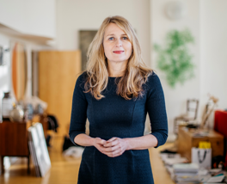
克里斯蒂娜·帕特森（Christina Patterson）是一名作家和广播员。她为《星期日泰晤士报》，《卫报》，《每日电讯报》，《每日邮报》以及《时尚芭莎》和《Red》撰写文章。她的第一本书《不分离的艺术》（The Art of Not Falling Apart）于 2018 年出版。她经常出现在电台和电视新闻节目中，主持播客《中断工作》（Work Interrupted），并担任演讲人，主持人，会议主席和教练。她曾是《独立杂志》的专栏作家兼诗歌学会会长，写过诗歌，文学和健康类书籍。

媒体评价:

“一本讲述得非常精彩、令人心碎的回忆录 —有力地描述了如何承受生活的打击给我们带来的痛苦；如何保持理智并坚持下去；以及家庭中的爱如何经受住最严峻的考验。” ---- 《书商》（Bookseller）
“她的文字非常优美，明快，但充满感情，令人爱不释手。对我来说，她清晰诚恳地描述了心碎和充满生命力与爱的心。归根结底，只有爱才是重要的。她的回忆录给那些正在受苦，看不到光明的人带来了希望。”
----朱莉娅·塞缪尔（Julia Samuel），著有《悲伤的故事》（Grief Works）和《终将会过去》（This Too Shall Pass）
“这是一本快乐的书。尽管有很多悲伤，但书中充满欢乐，一个在黑暗中仍见光明的故事。一次美妙的，令人心碎的，令人信服的阅读经历。”
----凯瑟琳·曼尼克斯博士（Kathryn Mannix），著有《铭记尽头》（With the End in Mind）
“这是一部深邃而美丽的回忆录。你将踏上一段非凡之旅 - 了解伟大的个人以及我们共有的人性。”
----乔安·哈里（Johann Hari），著有《失联》（Lost Connections）

谢谢您的阅读！
请将反馈信息发至：夏蕊（Susan Xia）
安德鲁·纳伯格联合国际有限公司北京代表处
北京市海淀区中关村大街甲59号中国人民大学文化大厦1705室
邮编：100872
电话：010-82504406
传真：010-82504200
Email：susan@nurnberg.com.cn
网址：http://www.nurnberg.com.cn
微博：http://weibo.com/nurnberg
豆瓣小站：http://site.douban.com/110577/
微信订阅号：ANABJ2002

